**SİMAV ŞEHİT EMRE ÜÇKAN MESLEKİ VE TEKNİK ANADOLU LİSESİ**

**2024 – 2025 EĞİTİM – ÖĞRETİM YILI 11.SINIF ELEKTRİK TESİSAT PROJELERİ DERSİ**

**2. DÖNEM 2. YAZILI SORULARI**

|  |  |  |  |
| --- | --- | --- | --- |
| **Adı – Soyadı** |  | **Sınav Tarihi** |  |
| **Sınıfı** |  | **Ders Öğretmeni** |  |
| **Okul No** |  | **ALDIĞI PUAN** |  |

**SORULAR**

1. Aşağıdaki çizimi autocad ortamında hazırlayınız.

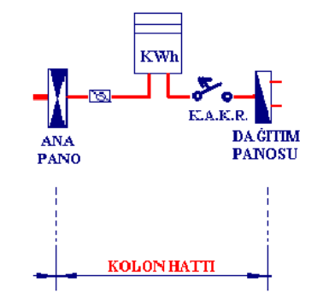

Not: Sınav süresi 40 dk’ dır. Çizim 100 puan üzerinden puanlanacaktır.

Ders Öğretmeni

Hüseyin AKSOY